ESPECIFICAÇÃO DE REQUISITOS DE SOFTWARE (ERS)

1. Introdução
Este documento detalha os requisitos descritos anteriormente, especificando comportamentos esperados, fluxos de uso, validações, estrutura de dados e modelos UML (descritos em texto). Serve como base técnica para desenvolvedores e testadores.

2. Arquitetura Geral do Sistema
2.1 Arquitetura de Camadas
O sistema será dividido em:
- Camada de Apresentação (Front-end): Interface para interação com usuário (HTML,CSS, JavaScript).
- Camada de Aplicação (Back-end): Regras de negócio e controle de fluxos (Node.JS).
- Camada de Persistência: Banco de dados relacional (MYSQL).
- Camada de Segurança: JWT, autenticação e autorização por perfil.

3. Casos de Uso Detalhados
UC01 – Cadastrar Usuário
- Ator Primário: Usuário.
- Pré-condição: Usuário não autenticado.
- Fluxo Principal:
  - Usuário acessa a área de cadastro.
  - Informa: nome, e-mail e senha.
  - Clica em “Salvar”.
  - Sistema valida os dados e salva no banco.
  - Sistema exibe mensagem de sucesso.
- Fluxo Alternativo (E-mail já cadastrado):
  - Sistema exibe erro: “Usuário já cadastrado”.
- Pós-condição: Usuário registrado com sucesso.

UC02 – Realizar Login
- Ator: Usuário.
- Pré-Condição: O usuário deve possuir um cadastro ativo no sistema.
- Fluxo Principal:
  - Usuário acessa a área de login.
  - Informa e-mail e senha.
  - Clica em “logar”.
  - Sistema valida os dados e libera acesso.
- Fluxo Alternativo (Senha inválida):
- Sistema exibe erro: “Senha incorreta”.
- Fluxo Alternativo (E-mail invalido):
- Sistema exibe erro: “E-mail incorreto”.
- Pós-condição: Usuário autenticado com sucesso.

UC03 – Editar Perfil
- Ator: Usuário.
- Pré-Condição: Usuário deve estar autenticado e acessando seu próprio perfil.
- Fluxo Principal:
  - Acessa o perfil.
  - Edita as informações que deseja.
  - Salva as edições.
  - Sistema valida os novos dados e atualiza o registro do banco de dados.
- Fluxo Alternativo (Alteração de senha):
  - Se o campo de senha for alterado, o sistema exige que o usuário confirme a senha atual antes de salvar a alteração.
- Pós-Condição: As novas informações são salvas no banco de dados com sucesso.

UC04 – Gerenciar Receitas
- Ator: Usuário.
- Pré-condição: Usuário deve estar autenticado no sistema.
- Fluxo Principal:
  - Usuário acessa área de adicionar nova transação.
  - Usuário seleciona o tipo de transação como “receita”.
  - Usuário informa os tipos de dados obrigatórios (valor, categoria, descrição, data).
  - Clica em “Salvar Receitas”.
  - Sistema valida os dados informados e registra no banco de dados.
  - Sistema realiza a soma da nova receita ao saldo atual.
  - Sistema exibe uma mensagem de sucesso.
- Fluxo alternativo (Valor Inválido):
  - Se o valor informado for negativo ou zero, o sistema rejeita a transação.
- Fluxo alternativo (Dados Ausentes):
  - Se qualquer campo obrigatório (como categoria ou descrição) estiver vazio, o sistema exibe erro: “Preencha todos os campos obrigatórios.
- Pós-condição: O novo registro de receita é salvo no Banco de Dados e o saldo do usuário é atualizado em tempo real.
UC05 – Gerenciar Despesas
- Ator: Usuário
- Pré-condição: O usuário deve estar autenticado no sistema.
- Fluxo Principal:
1. Usuário acessa a funcionalidade de adicionar nova transação
2. Usuário seleciona o tipo de transação como "Despesa".
3. Usuário seleciona o tipo de transação como "Despesa".
4. Usuário informa todos os dados obrigatórios da transação (valor, categoria, descrição, data) .
5. Clica em “Salvar Despesa”.
6. Sistema valida os dados informados e salva o registro no banco de dados.
7. Sistema realiza a subtração da nova despesa do saldo atual.
8. Sistema exibe uma mensagem de sucesso.
- Fluxo Alternativo 1 (Valor Inválido):
- Se o valor informado for negativo ou zero, o sistema rejeita a transação.
- Fluxo Alternativo 2 (Dados Ausentes):
- Se qualquer campo obrigatório estiver vazio, o sistema exibe erro: “Preencha todos os campos obrigatórios.”.
- Pós-condição: O novo registro de despesa é salvo no Banco de Dados e o saldo do usuário é atualizado em tempo real.

UC06 – Categorizar Transação
- Ator: Usuário
- Pré-condição: O usuário deve estar autenticado no sistema.
- Fluxo Principal:
1. Usuário acessa a Tela de Categorias.
2. Usuário clica em “Adicionar Nova Categoria”.
3. Informa o nome da nova categoria.
4. Clica em “Salvar”.
5. Sistema salva a nova categoria no banco de dados (Banco de Dados).
6. Sistema exibe mensagem de sucesso.
- Fluxo Alternativo 1 (Nome Duplicado):
  - Se o nome da categoria já existir, o sistema exibe erro: “Esta categoria já existe.”
- Pós-condição: conjunto de categorias disponíveis ao usuário é atualizado no sistema, permitindo que elas sejam usadas nas transações.
UC07 – Consultar Transação
- Ator: Usuário
- Pré-condição: O usuário deve estar autenticado no sistema e O usuário deve ter transações registradas no sistema.
- Fluxo Principal:
1. Usuário acessa a Tela de Consulta de Transações.
2. Sistema exibe a lista completa de receitas e despesas do usuário.
3. Usuário define os filtros desejados (data, categoria, tipo)
4. Usuário clica em "Aplicar Filtros".
5. Sistema recupera apenas os registros do Banco de Dados que atendem aos critérios especificados.
6. Sistema exibe a lista de transações filtradas.
- Fluxo Alternativo 1 (Nenhum Filtro):
- Se o usuário não aplicar filtros, o sistema deve exibir todas as transações registradas por padrão.
- Fluxo Alternativo 2 ((Nenhum Resultado):
  - Se a aplicação dos filtros não retornar nenhum registro, o sistema exibe a mensagem: "Nenhuma transação encontrada para os critérios selecionados."
- Pós-condição: O novo registro de despesa é salvo no Banco de Dados e o saldo do usuário é atualizado em tempo real.

UC08 –Calcular Saldo
- Ator: Sistema
- Pré-condição: Uma transação válida (receita ou despesa) foi salva no Banco de Dados e Usuário Autenticado.
- Fluxo Principal:
1. O Sistema detecta uma alteração na tabela de transações do usuário (cadastro, edição ou exclusão).
2. Sistema consulta o Banco de Dados para buscar todas as Receitas cadastradas para o usuário.
3. Sistema calcula a Soma Total das Receitas.
4. Sistema consulta o Banco de Dados para buscar todas as Despesas cadastradas para o usuário.
5. Sistema calcula a Soma Total das Despesas.
6. O valor do Saldo Atualizado é enviado para a interface.
- Fluxo Alternativo 1 (Erro de Conexão):
  - Se o sistema não conseguir se conectar ao Banco de Dados, o sistema exibe um erro genérico: “Erro ao calcular o saldo. Tente novamente mais tarde.”
- Pós-condição: O Saldo do usuário é calculado corretamente e fica disponível para exibição no Resumo Financeiro
UC09 – Emitir Resumo Financeiro
- Ator: Usuário, Sistema.
- Pré-condição: O usuário deve estar autenticado no sistema e o Saldo e os totais devem ter sido calculados antes.
- Fluxo Principal:
1. Usuário realiza o login ou acessa o Dashboard/Tela de Resumo Financeiro
2. O Sistema consulta os dados de resumo do Banco de Dados.
3. Sistema exibe de forma destacada (Total de Receitas, despesas e Saldo Atual).
4. A tela é atualizada em tempo real a cada alteração de transação.
- Fluxo Alternativo 1 (Sem Registros):
  - Se o usuário não possuir nenhuma transação cadastrada, o sistema exibe os valores de Receitas, Despesas e Saldo como R$ 0,00.
- Pós-condição: O usuário tem uma visão clara e atualizada de sua situação financeira.

UC10 – Editar Registros
- Ator: Usuário.
- Pré-condição: O usuário deve estar autenticado no sistema e O usuário deve ter transações registradas no sistema.
- Fluxo Principal:
1. Usuário acessa a Tela de Consulta de Transações
2. Usuário seleciona um registro de Receita ou Despesa para editar.
3. O sistema carrega os dados atuais da transação em um formulário.
4. Usuário modifica os campos desejados (valor, data, categoria).
5. Clica em “Salvar Edições”.
6. Sistema valida os novos dados e atualiza o registro no Banco de Dados.
7. Sistema aciona o Calcular Saldo para recalcular o saldo.
8. Sistema exibe mensagem de sucesso
- Fluxo Alternativo 1 (Valor Inválido na Edição):
  - Se o novo valor informado for negativo ou zero, o sistema rejeita a alteração.
- Pós-condição: O registro da transação é atualizado e o Saldo do usuário é recalculado.
UC11 – Filtrar Categoria
- Ator: Usuário, Sistema
- Pré-condição: O usuário deve estar autenticado, deve ter categorias criadas e transações vinculadas a essas categorias.
- Fluxo Principal:
1. Usuário acessa a Tela de Consulta de Transações
2 Usuário seleciona uma ou mais Categorias na lista de opções de filtro.
3. Usuário clica em "Aplicar Filtros".
4. O Sistema recebe a requisição de filtro e a envia para o Back-End.
5. O Back-End consulta o Banco de Dados, buscando apenas os registros de transação que correspondem às categorias selecionadas.
6. O Sistema exibe a nova lista de transações filtradas.
- Fluxo Alternativo 1 (Nenhuma Transação na Categoria):
  - Se o filtro por categoria não retornar nenhum registro, o sistema exibe a mensagem: "Nenhuma transação encontrada para a(s) categoria(s) selecionada(s)."
- Pós-condição: O registro da transação é atualizado e o Saldo do usuário é recalculado.
4. Modelos UML (descritos em texto)
4.1 Diagrama de Casos de Uso (simplificado – textual)

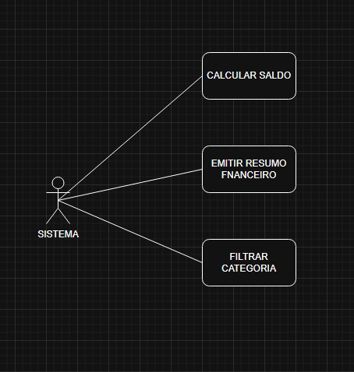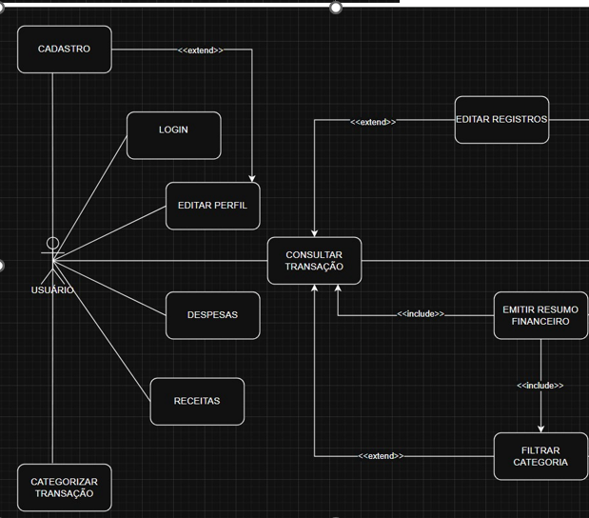
Ator: Usuário
→ Cadastro de Usuário
→ Realizar Login
→ Editar Perfil
→ Gerenciar Receitas
→ Gerenciar Despesas
→ Categorizar Transação
→ Editar Registros
→ Consultar Transação
→ Filtrar Categoria
→ Emitir Resumo Financeiro

Ator: Sistema
→ Calcular Saldo
→ Emitir Resumo Financeiro
→ Filtrar Categoria

4.2 Diagrama de Classes (descrição)
Classe: Usuario
id: Long
nome: String
email: String
saldoAtual: Double

Classe: Transacao
id: Long
valor: Double
tipo: Enum (RECEITA, DESPESA)
descricao: String
data: Date
categoria: Categoria
usuario: Usuario

Classe: Categoria
id: Long
tipo: Enum (RECEITA, DESPESA)
nome: String
usuario: Usuario

5. Estrutura do Banco de Dados (modelo lógico simplificado)
TABELA USUARIO
- id (PK)
- nome
- email
-senha
-saldoAtual

TABELA CATEGORIA
- id (PK)
- nome
- tipo
- usuário_id (FK→USUARIO)

TABELA TRANSACAO
- id (PK)
- valor
- tipo
-descrição
-data
-usuario_id (FK→USUARIO)
-categoria_id(FK→CATEGORIA)

6. Regras de Validação
- Validação de E-mail O e-mail utilizado no Cadastro de Usuário deve ser único no sistema.
- Valor de Transação: O sistema deve garantir que o valor da transação (receita ou despesa) seja positivo e válido, não aceitando valores negativos, zero ou campos vazios.
- Dados Obrigatórios: Toda transação cadastrada deve conter os dados registrados (valor, descrição/data, categoria), não permitindo o salvamento de campos obrigatórios vazios.
- Login e senha devem conter autenticação segura com JWT
- Autorização A edição ou remoção de registros é permitida apenas ao usuário que criou o registro, garantindo a privacidade dos dados.
7. Requisitos de Interface
- Tema claro e moderno, com feedback visual para cada ação
- Ícones intuitivos para ações como salvar, editar, excluir.
- O Dashboard (Tela de Resumo Financeiro) deve exibir de forma destacada:
  - Total de Receitas (Exibido em cor de destaque positiva).
  - Total de Despesas (Exibido em cor de destaque negativa).
  - Saldo Atual.
- A interface deve ser compatível com leitores de tela e seguir padrões de acessibilidade.

8. Requisitos de API REST
POST /api/users/register
{
"nome": "Joaquin Silva",
"email": "joaquin@email.com",
"senha": "SenhaForte123"
}

POST /api/transactions
{
"valor": 1500.00,
"tipo": "RECEITA",
"descricao": "Pagamento de Salário Mensal",
"data": "2025-11-05",
"categoriaId": 1
}

POST /api/categories
{
"nome": "Carro",
"tipo": "DESPESA"
}
Autenticação: via token JWT no header
Documentação automática: Swagger em /swagger-ui.html

